**Организация обработки данных (часть 2).**

Оператор языка – конструкция, задающая законченное описание некоторого действия.

В программировании оператор присваивания предназначен для задания правила вычисления некоторого нового значения с помощью выражения и для запоминания полученного значения в переменной. В языках С и С++ присваивание переменным может выполняться с помощью оператора присваивания, инкремента и декремента.

Синтаксис оператора присваивания: имя_переменной = выражение;

Сокращённая форма операции присваивания: v1=v1 op v2 эквивалентно v1 op= v2.

*Декремент (уменьшение и увеличение на единицу):*

* Префиксный (++х и –х)
* Постфиксный (х++ и х--)

Составной оператор – заключённая в фигурные скобки последовательность операторов.

Блок – составной оператор, внутри которого имеются определения и описания объектов программы.

Пустой оператор – это символ «;», перед которым нет никакого выражения.

Алгоритмы, в которых последовательность шагов зависит от выполнения некоторых условий, называются разветвляющимися. Операторы, организующие ветвление процесса вычислений, называются условным оператором и оператором выбора.

*Оператор цикла с параметром:*

* for ([список_1]; [список_2]; [список_3])
* оператор(ы)_тела_цикла;

При этом:

* список_1 – инициализация параметра цикла
* список_2 – проверка возможности выполнения цикла
* список_3 – модификация параметра цикла

*Цикл с предусловием:*

* while (истина) оператор(ы)_тела_цикла;

*Цикл с постусловием:*

* do оператор(ы)_тела_цикла
* while (истина);

Оператор безусловного перехода – *goto метка.*

Оператор выхода из цикла или переключателя – *break*.

Оператор выбора (переключатель) – *switch, case*.

Оператор пропуска итерации – *continue.*

Форматированный вывод - *printf(форматная_строка; дополнительные_параметры);*

* форматная_строка – процесс преобразования, форматирования и вывода значений, которые содержатся в дополнительных_параметрах
* дополнительные_параметры – имена переменных и констант, значения которых должны быть выведены

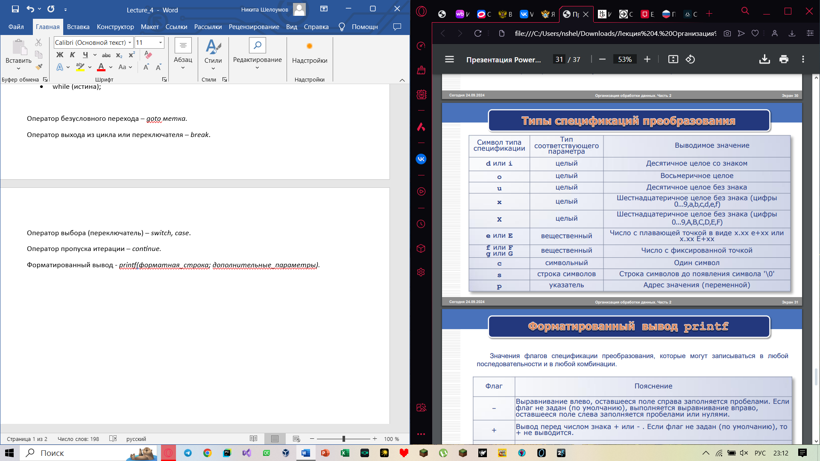

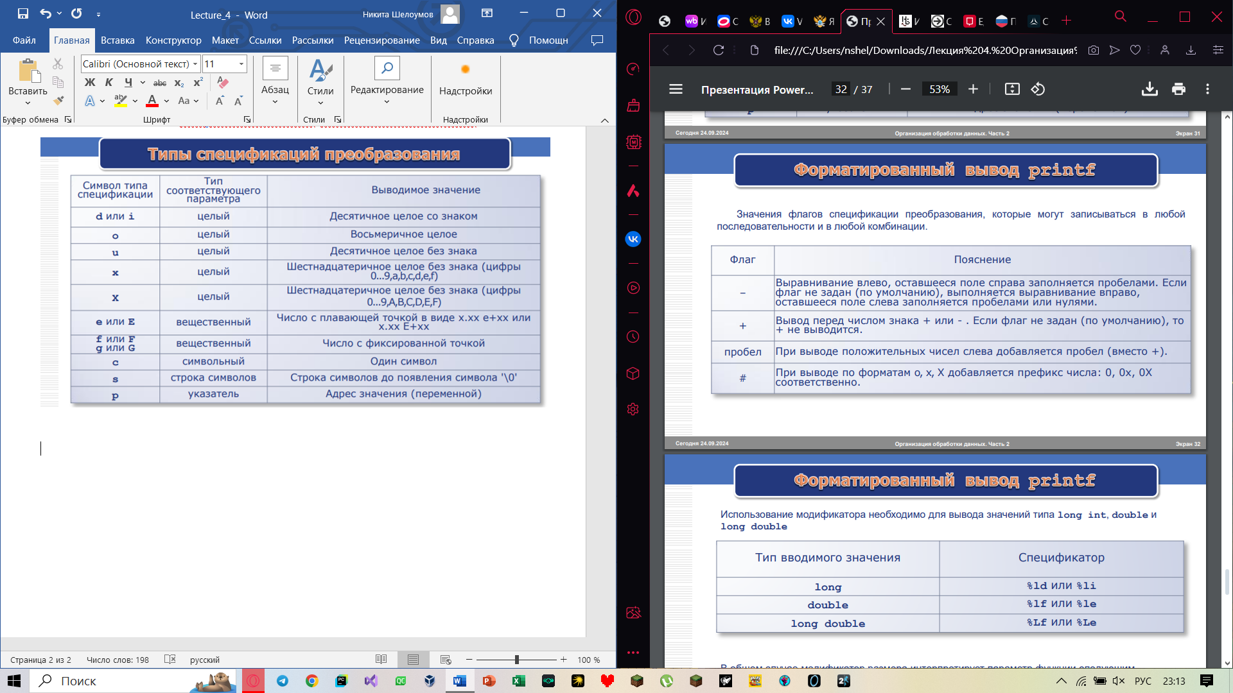

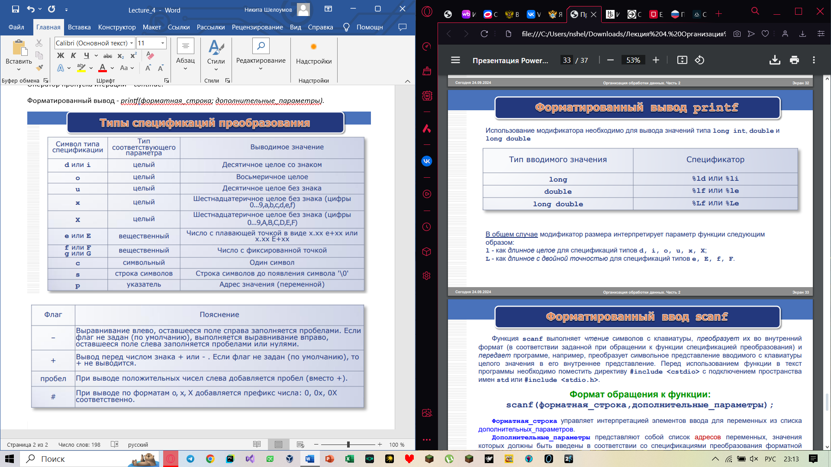

Форматированный ввод – scanf(форматная_строка, дополнительные_параметры);

* форматная_строка – интерпретация элементов ввода для переменных из списка дополнительных_параметров
* дополнительные_параметры – список адресов переменных, значения которых должны быть введены в соответствии со спецификациями преобразования форматной строки.